ČESKÁ ASTRONOMICKÁ SPOLEČNOST
sekretariát: Astronomický ústav AV ČR, v. v. i., Boční II / 1401, 141 31 Praha 4
tel. 267 103 040, info@astro.cz

Tisková zpráva České astronomické společnosti z 28. ledna 2010

Titul Astrofotograf roku 2009 obdržel Jiří Linet za snímek Galaxie M 110.

22. ledna 2010, krátce po desáté hodině dopolední, zavládla v zasedacím sále Astronomického ústavu AV ČR, v. v. i. na observatoři v Ondřejově napjatá atmosféra. Pod patronací České astronomické společnosti zde proběhla volba Astrofotografa roku 2009 soutěže Česká astrofotografie měsíce (ČAM). Stal se jím Jiří Linet z Havířova.
Rozšířený dvanáctičlenný tým organizátorů a porotců soutěže naprosto jednomyslně ocenil nejen vítěznou kompozici galaxie M 110 v souhvězdí Andromedy doprovázející obří galaxii M 31, ale zejména velkou snahu v průběhu roku a obrovský astrofotografický pokrok, který autor během poslední doby učinil. Svědčí o tom i počet vítězných snímků zaslaných autorem do soutěže v roce 2009 (celkem 3, viz http://www.astro.cz/cam/vitez/2009/). Vrcholem byla fotografie zachycující jádro galaxie, která byla pořízena digitálním fotoaparátem. Vzhledem k vybavení je to vynikající výsledek, protože zachytit a prokreslit jádro galaxie je skutečný astrofotografický "oříšek". Podrobný popis k této vítězné fotografii najdete na http://www.astro.cz/cam/2009/09/.
Podrobnosti o soutěži ČAM, včetně dalších snímků Astrofotografa roku 2009 naleznete na stránkách ČAM www.astro.cz/cam/
Vítězný snímek:

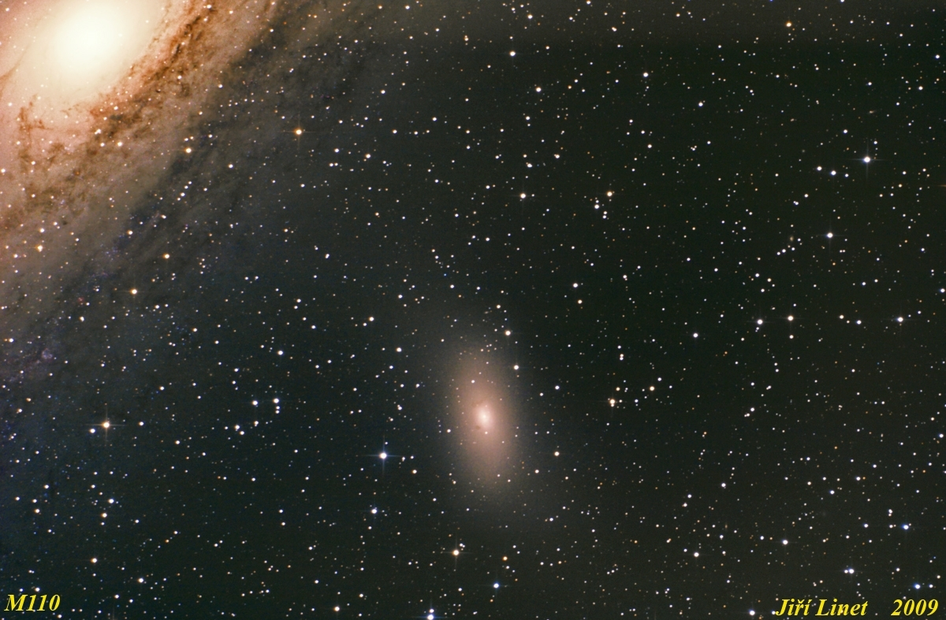
Astrofotograf roku 2009 Jiří Linet:

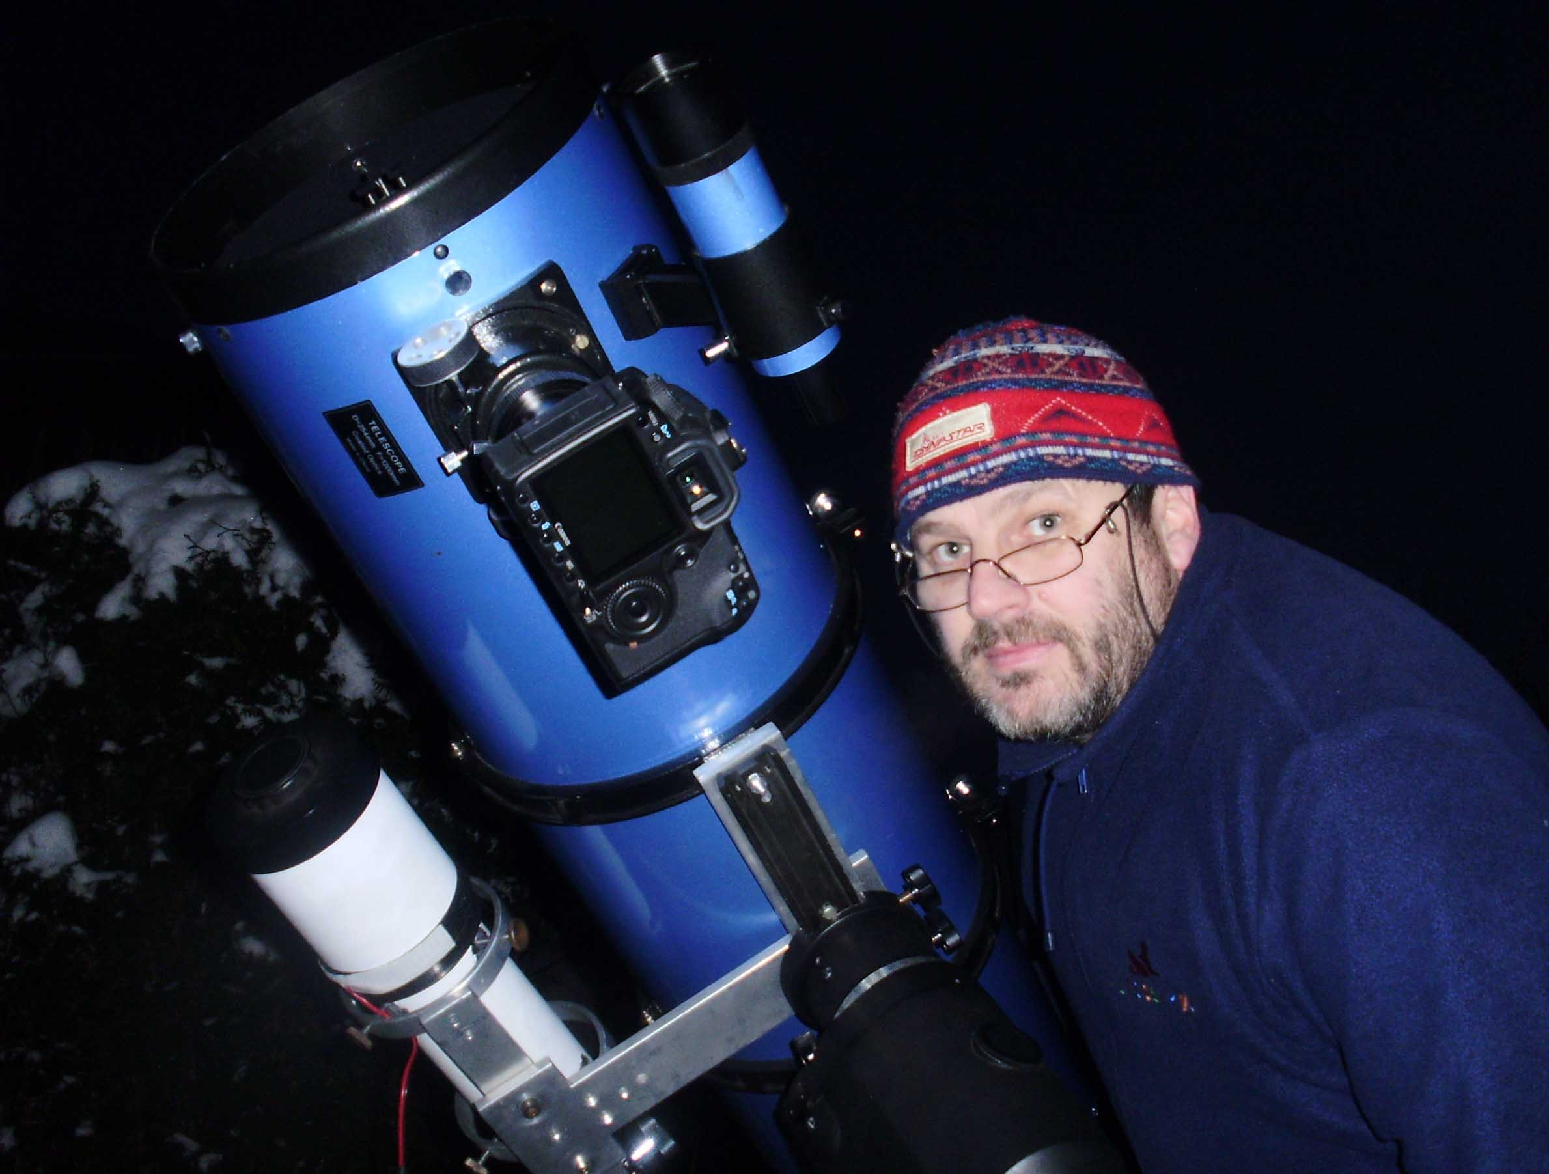

Vítězné snímky v jednotlivých měsících a další informace si můžete prohlédnout na http://www.astro.cz/cam/.

Za porotu Pavel Suchan (suchan@astro.cz).

